PLAN PRACY DLA KL. I AS - 23.04.20 r.
Dzień dobry moi Uczniowie
i szanowni Rodzice!
Kochani, dużymi krokami zbliżają się święta majowe i chciałabym zaproponować Wam pracę plastyczną pt.„ Moja ulubiona legenda polska”. Pamiętacie, że poznaliśmy już wiele legend tj.: Legenda o Lechu, Czechu i Rusie, o Smoku Wawelskim, o Syrence Warszawskiej, o powstaniu Wisły, o Bazyliszku, o szabli króla Zygmunta, o toruńskich piernikach…
Jeśli chcielibyście poznać inne legendy, to możecie skorzystać z materiałów zespołu świetlicowego (nauczanie zdalne) lub z Internetu, oczywiście z pomocą Rodziców.
Praca może być płaska A4 lub przestrzenna, wykonana dowolną techniką /farby, papier kolorowy, materiał, pastele, wełna, plastelina/ według własnego pomysłu.
Z wszystkich nadesłanych przez Was prac utworzymy piękną wystawę na stronie internetowej naszej Szkoły. Zachęcam Was mocno, a na zdjęcia czekam do 30 kwietnia (do czwartku) i już nie mogę się doczekać.
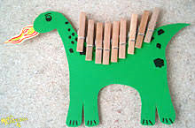
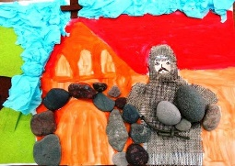
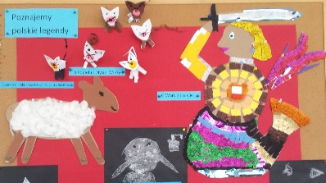
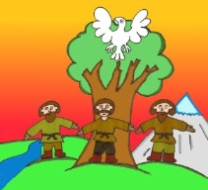
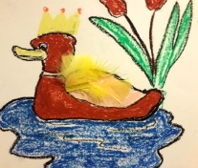
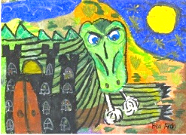

18. DZIEŃ PRACY (czwartek) Powodzenia!
Temat: Ćwiczenia w mówieniu, czytaniu i pisaniu z nowymi dwuznakami. Rozwiązujemy różne zadania tekstowe.
Edukacja polonistyczna
- Otwórz Podręcznik polonistyczny - str. 47 - Spróbuj przeczytać samodzielnie historię czekoladowego czarownika lub z pomocą rodziców i odpowiedz na pytania:
*Jak miał na imię Czarownik? / * Gdzie mieszkał i jak się ubierał? / *Czy był szczęśliwy? / *Co przyczyniło się do zmiany jego humoru? / *Dlaczego nazwano go czekoladowym czarownikiem? / * Czy Ty również stajesz się weselszy po zjedzeniu czekolady? A wiesz dlaczego ?
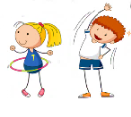
Czekolada, oczywiście jedzona w umiarze, podwyższa u człowieka poziom serotoniny, zwanej „hormonem szczęścia” i dlatego poprawia nam nastrój.

Czas na ruch: Posłuchaj jeszcze raz piosenki Czekolada i tańcz: https://www.youtube.com/watch?v=H4xzx6pt6uk
- Otwórz Ćwiczenia Polonistyczne – str. 41
- Rozpocznij ćwiczenia od pokolorowania na czerwono – niebiesko wyrazów pod zdjęciami/ Szczepan, czekolada
- Następnie ćwicz pisownię cz, jak najładniej potrafisz, pamiętając o czytaniu.
- Otwórz zeszyt do j. polskiego (zapisz datę) i tak jak zawsze napisz całą linijkę:
Cz, cz/ czapka/ czajnik
- W pozostałych liniach dokończ zdania i przepisz je starannie:
* Szczepan lubi…
* Czarownik miał na imię …
* Czekolada jest …
- Pamiętaj zdanie kończymy kropką, a lekcję kończymy szlaczkiem !
Edukacja matematyczno-przyrodnicza: - Dzisiaj popracujesz z podręcznikiem, a zadania będziesz zapisywać w zeszycie do matematyki.
- Otwórz Podręcznik matematyczny - str.42 http://old.mac.pl/UserFiles/egzemplarze_okazowe_2020/wczesnoszkolna/oto-ja-klasa1-podr-mat-2/mobile/index.html#p=44

- Poproś rodzica o przeczytanie Ci poleceń z zad.1, 2 i pod jego kontrolą wykonuj zadania w zeszycie, zapisując datę, nr zadania oraz stronę.
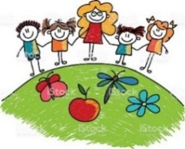
- zad. dodatkowe / dla chętnych - zad. 3 str.42

Pozdrawiam wszystkich serdecznie i życzę miłego dnia
Wasza wychowawczyni - p. Margareta Paruszewska

Religia
Witam serdecznie !

Jezus po zmartwychwstaniu spotykał się ze swoimi uczniami i uczennicami.
Wyjaśniał im wszystko o swojej męce, śmierci i zmartwychwstaniu. Mówił, że On zawsze będzie blisko ludzi na ziemi. Razem z Nim ludzie będą odwracać się od zła i postępować dobrze. A Bóg przebaczy im grzechy. Pan Jezus 40 dnia po zmartwychwstaniu wstąpił do nieba. Pozostał wśród nas w rodzinie dzieci Bożych, czyli Kościele.

W modlitwie, szczególnie wieczorem, podziękuj Bogu za życie, zdrowie, za rodziców i Twoje rodzeństwo.

Pozdrawiam M. Wąsowicz
Lekcja wychowania fizycznego

Moi Drodzy sportowcy mam nadzieję, że nie zapominacie o ćwiczeniach ruchowych, które Wam przekazałem w piątek. Dziękuje wszystkim tym, którzy przesłali już zdjęcia z ćwiczeń i czekam na tych, którzy jeszcze tego nie zrobili. Pamiętajcie ruch to zdrowie, dlatego do pracy moi sportowcy. (*Zdjęcie )
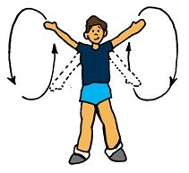
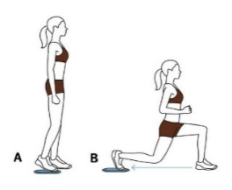
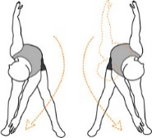
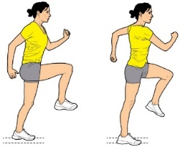
Wasz trener A. Zalewski

